附件3
报考指南

1.哪些人员可以报考A岗位？
A类是指符合招聘岗位条件的2025年应届毕业生等人员，年龄为40周岁以下（即1984年5月21日以后出生），具体为：
（1）2024年9月1日至2025年8月31日期间取得国内普通高等院校2025年研究生学历，硕士及以上学位的应届毕业生（非在职）。毕业时间以毕业证书和学位证书落款时间为准。
（2）2024年9月1日至2025年8月31日期间取得在境内就读的中外合作办学2025年研究生学历，硕士及以上学位的应届毕业生（非在职），毕业时间以毕业证书落款时间为准（学位证书须于2025年12月31日前取得）；中外合作办学院校仅颁发学位证书的应届毕业生（非在职），学位证书须于2025年8月31日前取得，毕业时间以学位证书落款时间为准。
（3）2024年9月1日至2025年8月31日期间取得国（境）外研究生学历，硕士及以上学位及教育部中国留学服务中心出具的国外学历学位认证书的留学回国人员（非在职）。毕业时间以学历证书和国外学历学位认证书落款时间为准。
（4）正在参加或服务期满且考核合格后2年内的服务基层项目人员（截至报名首日）。
2.哪些人员可以报考B岗位？
B类是指符合招聘岗位条件的往届毕业生。具体是指2024年8月31日前取得研究生学历，硕士及以上学位的人员（取得国（境）外学历者还须提交教育部中国留学服务中心出具的国外学历学位认证书），年龄为40周岁以下（即1984年5月21日以后出生）。
3.招聘岗位专业条件按照什么目录执行？
招聘岗位中专业条件按照《广东省2024年考试录用公务员专业参考目录》（以下简称《参考目录》）设置，应聘人员所学专业、代码以《参考目录》为准，其他专业目录一律不作为专业界定的依据。
4.应聘人员应如何判断本人所学专业？
应聘人员所学专业按所获毕业证书上的专业为准。辅修专业、学位种类均不作为专业依据。
5.应聘人员应如何选择专业报考？
应聘人员所学专业已列入《参考目录》列表的，不得报考所学专业代码与招聘岗位专业代码不一致的岗位。职位表中的“专业”要求为“学科门类”（代码为2位数）的，如应聘人员所学专业为该“学科门类”所含“学科”（代码为4位数）或“专业”（代码为6位数）的，均符合报考条件。职位表中的“专业”要求为“学科”（代码为4位数）的，如应聘人员所学专业为该“学科”所含“专业”（代码为6位数）的，均符合报考条件。
若所学专业为《参考目录》中旧专业的，按其对应的专业名称进行报考。如旧专业后注明“部分”的，须征询招聘单位同意后报考。
6.应聘人员以相近专业报考有什么要求？
应聘人员所学专业已列入《参考目录》列表的，不得以相近专业报考。应聘人员所学专业（含境外学历学位）未列入《参考目录》（无专业代码）中，但与招聘岗位要求专业相近，所学专业主要课程与招聘岗位要求专业的主要课程基本一致的，可填写毕业证书上专业名称和上传成绩表进行报考，同时出具院校关于课程相似度证明，由招聘单位审核后认定为相近专业的可通过报考。
若招聘岗位专业条件为“专业”（代码为6位数），应聘人员所获毕业证书上的专业名称为该“专业”的上一级“学科”（代码为4位数）或“学科门类”（代码为2位数），可按前款规定以相近专业报考。
应聘人员所获毕业证书上的专业名称为“学科”（代码为4位数）或“学科门类”（代码为2位数）的，不得以相近专业报考其他的“学科门类”、“学科”及所含专业。
7.应聘人员专业中有培养方向的如何报考？
对含有两个以上培养方向的专业，如招聘岗位已明确具体培养方向的，应聘人员须符合具体培养方向方可报考。如《参考目录》中的“企业管理（含：财务管理、市场营销、人力资源管理）（A120202）”，某岗位设置为“企业管理（限：财务管理）（A120202）”，则此专业中财务管理方向的应聘人员方可报考，市场营销、人力资源管理方向的不可报考。
除《参考目录》中有列出培养方向的专业外，其他毕业证上专业名称后面以括号等形式列出的培养方向不能作为报考专业的依据。
8.可以第二学位报考吗？
答：报考人员须同时具有所学专业的学历和学位证书。不接受没有相应专业毕业证书的辅修第二学位考生报考。
9.网上报名时需要注意什么？
答：（1）在网上报名起止时间内通过网上报名系统进行报名，报名前务必认真阅读招聘信息，选择符合条件的岗位报考。
（2）严格按照岗位要求报名，报考人员必须使用本人有效的第二代居民身份证进行实名报考。本次招聘考生只能选择一个考点，一个职位进行报名。个人条件与报考岗位要求不符的，成绩无效。
（3）填写报名信息及选择岗位过程中应认真录入、仔细核对，通过系统提交确认相关信息时必须确保信息准确无误，请考生提交前认真核查以免因信息填报错误不能报考。
（4）报名时应按照规定流程和时限尽早完成各环节操作。
（5）报名提交的报考材料必须真实、准确、清晰、全面，凡提供的报考材料或信息不实的，一经查实，即取消其本次报考资格；经认定属恶意报考的，将纳入个人诚信档案。
（6）报考者所留的联系电话及通讯地址应准确无误，确保能够及时联系。
（7）报名者需将学历及资格证明等材料扫描为一个PDF格式文件由报名系统中专业证书栏目中上传至系统。
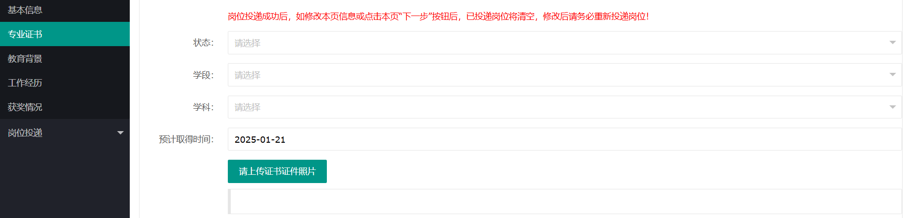
（8）网上报名平台技术支持电话：010-58803097
10.对考生教师资格证有何要求？
答：所有考生报名时原则上需提供相应层次的教师资格证。暂未取得教师资格证的2025届毕业生，可持有效期内的《中小学教师资格考试合格证明》报名应聘；免试认定中小学教师资格改革的教育类研究生和师范生，提交有效期内的《师范生教师职业能力证书》或院校关于按期取得《师范生教师职业能力证书》证明可报名应聘。拟聘用人员必须在2025年8月31日前取得相应的教师资格证书才能办理聘用手续，逾期取消其聘用资格。
11.没有拿到2025年应届毕业生就业推荐表如何处理？
可联系学校（学院），出具院系推荐意见，暂无统一格式要求。
12.答疑与咨询
为避免因咨询电话占线而影响报名，考生如对报名系统、招考政策有疑问，应先详细阅读公告、问题解答及职位表等；如仍有疑问，请拨打咨询电话（见附件4），受理咨询时间：工作日9:00-12:00，14:00-18:00。
13.其他需要注意的事项
答：（1）考生提交报名信息后，报名状态将变成“待审核”。资格初审通过的，报名状态将变成“审核通过”。考生报名状态如处于“待审核”的，可撤回报名，并修改个人信息；如已变成“审核通过”，考生将不得修改任何信息。请考生认真仔细核对个人报名信息及上传的相关材料。
（2）严格按照岗位要求报名。个人条件与报考岗位要求不符的，考试成绩无效，一切后果由报考者本人承担；
（3）报考者提供的联系电话应准确无误并保持通讯畅通，确保能够及时联系；因提供错误联系信息或通讯不畅造成的后果由报考者承担。

